PETA DESA JATISARI
KECAMATAN CANGKUANG KABUPATEN BANDUNG
U
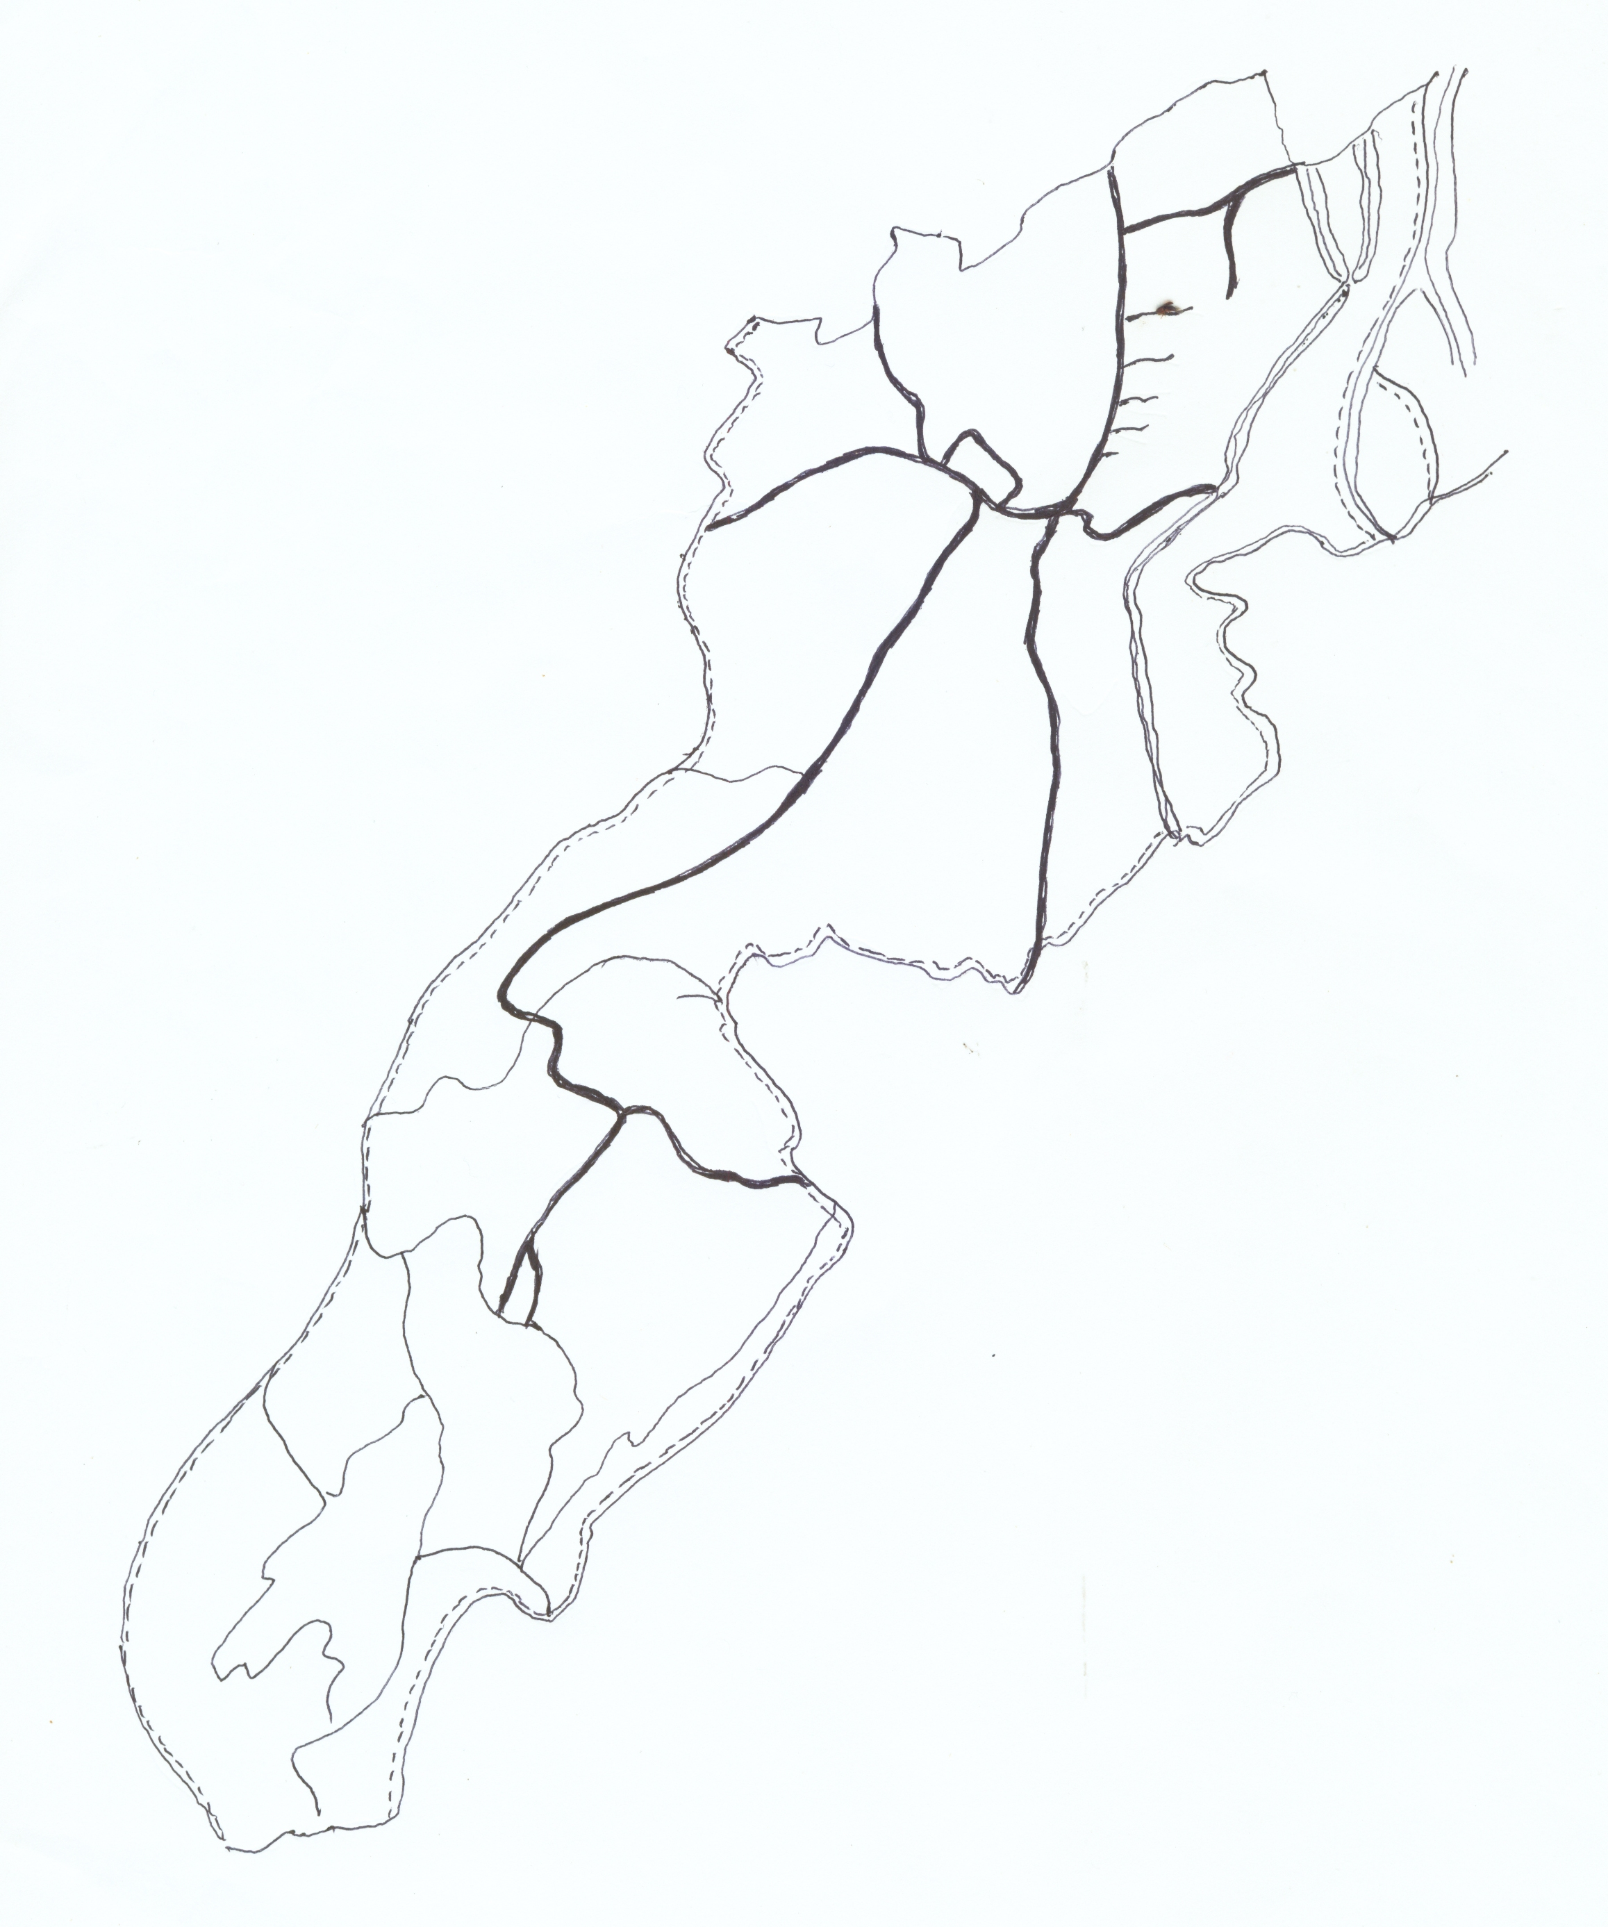
CIRANGANG
RW 05
DESA MARGAHURIP
KEC. BANJARAN
NAGRAK
DESA
RW 02
JATISARI
KANTOR
NAGRAK
RW 07
CISALAK
RW 03
SALAMANJAH
LEGOK
RW 04
WANGUN
HARENDONG
RW 08
RW 01
SINGKUR
RW 06
DESA NAGRAK
KEC. CANGKUANG
DESA BANDASARI KEC. CANGKUANG
DESA MALASARI KEC.CIMAUNG

